Grzegorz PORĘBSKI Krystyna OBTULOWICZ Piotr OBTULOWICZ

Astma i anafilaksja indukowana wysiłkiem

Exercise-induced asthma and anaphylexis.
Zakład Alergologii Przemysłowej Katedra Medycyny Pracy i Chorób Środowiskowych Collegium Medicum Uniwersytet Jagielloński, Kraków Kierownik:
Prof, dr hab. med. Krystyna Obtulowicz
Dodatkowe słowa kluczowe: astma oskrzelowa anafilaksja powysiłkowy skurcz oskrzeli
Additional key words: bronchial asthma anaphylaxis exercise-induced bronchospasm
W pracy omówiono epidemiologię i najważniejsze koncepcje tłumaczące patomechanizm powysiłkowego skurczu oskrzeli. Przedstawiono zalecenia dotyczące aktywności fizycznej, zasady profilaktyki i leczenia farmakologicznego w astmie wysiłkowej. Opisano założenia i zasady wykonania diagnostycznej próby wysiłkowego. Szczególną uwagę zwrócono na astmę wysiłkową związaną z uprawianiem sportu. Przedstawiono przyczyny i objawy powysiłkowej anafilaksji.
The main discussed issues in the study are: epidemiology and the mos* important conceptions explaininfl pathomechanism of exercise-induced bronchospasm. Presented recommen* dations concern physical activities, prophylactic and pharmacologic^1 treatment in exercise-induced asthm^ The study contains description of d1' agnostic exercise challenge tests prin* ciples and performance procedures’ Problem of exercise-induced bronchia1 asthma related to practice sports >s underlined. Reasons and symptoms o exercise-induced anaphylaxis are pre' sented.
Adres do korespondencji:
Dr Grzegorz Porębski
Zakład Alergologii Przemysłowej Katedry Medycyny Pracy i Chorób Środowiskowych CM UJ
31-531 Kraków, ul. Śniadeckich 10
Powysiłkowy skurcz oskrzeli (PSO) u chorych z astmą oskrzelowąjest zjawiskiem częstym we wszystkich rodzajach astmy [7] - zwłaszcza w okresie nawrotu jej objawów. Pomimo tego, że zjawisko to jest zaskakująco częste nie zawsze jest identyfikowane przez samych chorych jako następstwo wysiłku. Pojawia się on u około 90% chorych z astmą oskrzelową [11], a także u 40% chorych z alergicznym nieżytem nosa lub ato- powym zapaleniem skóry [11]. Według badań Nastasi i wsp. [15] może występować też u około 1 % dzieci bez objawów chorobowych.
Odrębnym zjawiskiem jest tzw. astma powysiłkowa, którąrozpoznajemy wówczas, gdy wysiłek jest jedynym czynnikiem wyzwalającym napad duszności astmatycznej.
Mała aktywność ruchowa nasila opisane zjawiska, określane przez chorych zwykle jako nietolerancja wysiłku. Zasadą leczenia tej nietolerancji jest nadzorowany trening prowadzący do wzrostu tolerancji wysiłku. Powinien się on odbywać w okresie remisji objawów chorobowych i dobrym stanie zdrowia osoby leczonej.
Najbezpieczniejszy jest wysiłek przerywany. Zaleca się trening grupowy, formy zabawy, gier sportowych, spokojnej jazdy na rowerze, pływanie, kajaki, piłkę ręczną, turystykę pieszą. Nie jest wskazany jednak forsowny wysiłek. Pomocna może być gimnastyka oddechowa polegająca na ćwiczeniach oddechowych i wzmacnianiu mięśni biorących udział w wentylacji.
Astma wysiłkowa jak wskazują badania Larson [12] i Storms'a [22] jest częstym objawem u sportowców ocenianym na 10 do nawet 50%. Obserwowano zwiększenie reaktywności oskrzeli po intensywnym treningu u pływaków, a także u narciarzy w trakcie sezonu startowego [4]. Badano wpływ ciężkiego treningu w połączeniu z nieko
rzystnymi warunkami środowiskowymi rozwój astmy wśród norweskich i szwedz' kich narciarzy biegowych, a później takż® wśród zawodników w sportach letnich ['J' Reaktywność oskrzeli rośnie po okresie tre ningu w zimnym powietrzu atmosferyczny111' związana jest również z ekspozycją na ch 1° stosowany w krytych pływalniach.
Biorąc pod uwagę rozpowszechnień1 astmy uzasadniony wydaje się postulat, aw lekarze zajmujący się schorzeniami alergii nymi oraz mający pod swoją opieką oS uprawiające sport lub zawody wymagaj^ intensywnego wysiłku fizycznego posia° . ugruntowaną wiedzę na temat mechać1 zmów astmy indukowanej wysiłkiem, czyn ników zwiększających ryzyko jej rozwojJ' także metod diagnostyki i leczenia, w ty warunków stosowania leków z uwzględ111 niem przepisów antydopingowych w sp°rCl , Ponieważ występowanie astmy wysiłko^. jest rzadsze przy wysiłku umiarkowany111 przerywanym niż intensywnym i dyscypliny sportowe można podzielić mniej lub bardziej astmogenne (tabela P-
Aktywność fizyczna jest istotną czę=c naturalnego rozwoju dzieci. Wiąże się że z ich funkcjonowaniem psychologiczni w środowisku rówieśników. Dzieci i mlodz^ unikające zajęć związanych z aktywno5 ruchową izolują się z grupy i mają utruo'1 ną możliwość budowania naturalnych k taktów z rówieśnikami. Mniejsza aktyvvn° , fizyczna prowadzi do mniejszej wydoln0^, fizycznej, gorszej tolerancji wysiłku i 0 bia wydolność oddechową. Z drugiej strc rozpowszechnione jest przekonanie o sz dliwości wysiłku fizycznego jako czynr1^ wywołującego lub zaostrzającego duszny Dlatego konieczne jest racjonalne do tego zagadnienia uwzględniające alną wiedzę, na podstawie której wydawać rzetelne zalecenia dla chory
442
Przegląd Lekarski 2002 / 59 / 6
G. Porębski i

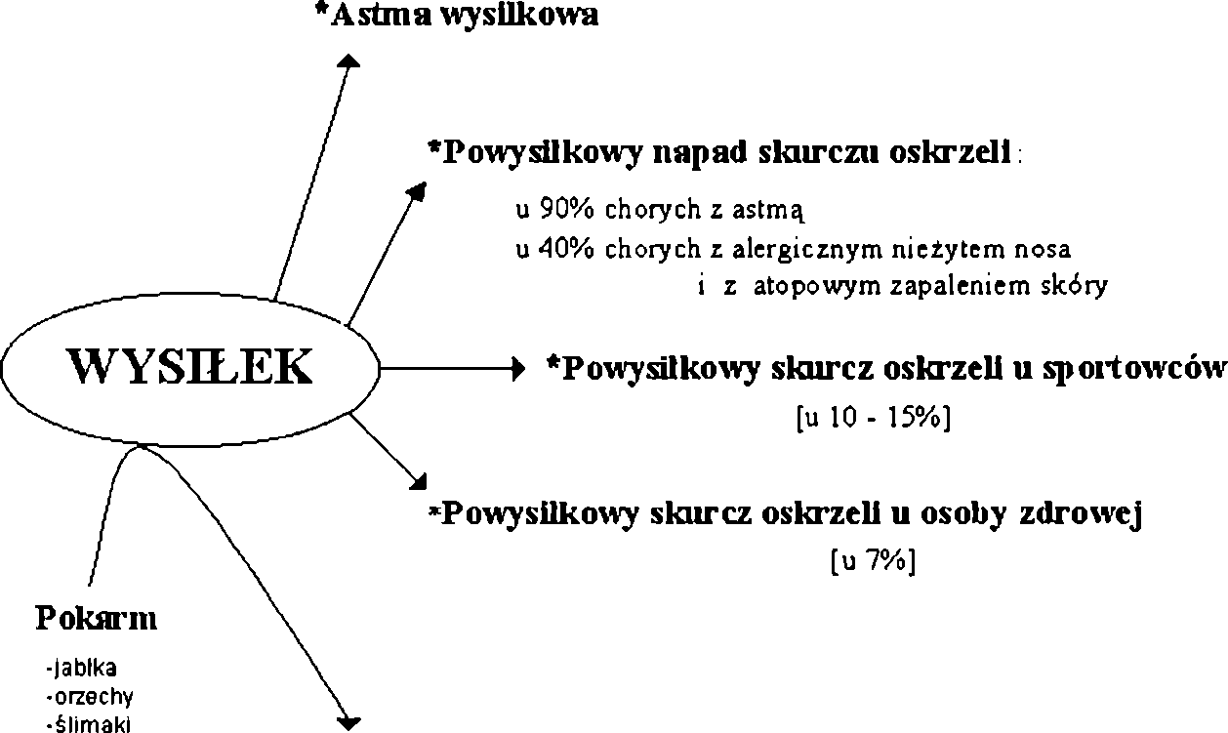
°sób podejmujących zajęcia fizyczne.
W wywiadzie u chorych z astmą wysił- °Wą p0 okresie intensywnego wysiłku wy- ,?Puje napadowy kaszel, świszczący od- ech, duszność, uczucie ucisku w klatce .Pl®rsiowej, zmęczenie, ból brzucha, gorsza alerancja dalszego wysiłku - zwłaszcza w arunkach zimnego, suchego powietrza i anieczyszczonego środowiska. Osłuchiwa- le Płuc ujawnia świsty i furczenia.
. poza wywoływaniem miejscowych ob- m>W' Wysi,ek fizyczny - zwłaszcza duży - °że także prowadzić do uogólnionych ob- ^ów alergicznych o charakterze anafilak- l'cZnym. Anafilaksja powysiłkowa zwykle ^czy się z działaniem innych, dodatkowych Uników na ustrój chorego, a wśród nich a'ergizacją na pokarmy takie jak pszeni- • orzechy laskowe, ślimaki. Zwykle wraz .knowaniem wysiłku oraz eliminacjąz die- ' Pokarmów alergogennych na kilka godzin ”ed wysiłkiem reakcja ta stopniowo staje ę słabsza i rzadsza [5,17,18].

Mechanizmy nietolerancji wysiłku
Patofizjologia astmy wysiłkowej nie jest . końca poznana. Istniejądwie główne teo- 612,14):
la ,,a) Teoria osmotyczna: wzrost wenty- QrCjl Podczas wysiłku (nawet do 200 ml/min) . 2 oddychanie ustami (brak ogrzewania i Zelżania powietrza, jak przy oddychaniu 62 nos) powoduje wysuszenie błon ślu- ra( c^’ 2rr|iany osmolarności, pH i tempe- Ury płynu okołorzęskowego. Wzrost ze- ^komórkowej osmolarności w nabłon- ^krzelowym prowadzi do napływu do komórek jonów Na4 i Cl'. Przemiesz- nie jonów chlorkowych uruchamia bier- naPływ Ca", następnie aktywację błono- uj tesfolipazy prowadząc ostatecznie do bl hienia z mastocytów i/lub komórek na- s(a ka dróg oddechowych mediatorów (hi- r6 /''ha, leukotńeny, prostaglandyny), któ- ^P^ez wywoływanie obrzęku i skurczu “®hi gładkich powodują skurcz oskrzeli.
Wie ■ teoria naczyniowa: tłumaczy poja- ?ycn'e się astmy po zakończeniu wysiłku fi- oc^r’e9°. Według niej hiperwentylacja ad.2a drogi oddechowe. Naczynia roz- hjg^jąsię, by ogrzać nabłonek. Przekrwie- Plg/teczyniowego łożyska oskrzelowego Qbr> la Przenikanie mediatorów, powoduje rnU| ^k i skurcz oskrzeli. Ochłodzenie sty- też może lokalne receptory ner- d0 i ® w drogach oddechowych prowadząc J1 skurczu na drodze odruchowej.
a opisywane mechanizmy mogą działać w prowokowaniu PSO.jakilu- Je ’o rycina 2.
b
?as. eakcja bronchospastyczna u chorych teą wysiłkową przebiega fazowo:
6-8 f Faza wczesna: w ciągu pierwszych ^eni ln 'rvvan'a wysiłku następuje rozsze- *di-0 °skrzeli, zwykle mniejsze niż u osób ^teci?0^’ związane ze wzrostem stężenia herq: no'arr,in i spadkiem aktywności choli- k°lejl?2r,ej na początku wysiłku; w trakcie SpadekCh 15 minut występuje maksymalny lacł>0ri C2ynno^ci P|uc’ a P° 30-60 minusa a dstania wysiłku czynność płuc wra- l^ormy
^a2a późna: 6-8 godzin po wysiłku. ęPdje u około 30% chorych z astmą
^'ł Lekarski 2002 /59/6
Tabela II
Leczenie astmy powysiłkowej. Treatment of exercise-induced asthma.
Leczenie astmy powysiłkowej
Prewencja: unikanie wysiłku w suchym, zimnym powietrzu
Trening fizyczny:
a) regularne ćwiczenia aerobowe zmniejszają nadreaktywność dróg oddechowych
b) sport z krótkim wysiłkiem (np.: siatkówka, tenis)
c) kilkunastominutowa rozgrzewka przed intensywnym wysiłkiem daję refrakcję
Farmakoterapia:
a) zabezpieczenie przed bronchospazmem powysiłkowym 30 min przed wysiłkkiem p-mimetyki
(skuteczne u 90% osób [wg 3]) 20 min przed wysiłkiem kromony (skuteczne u 70-80% [21 wg3J)
b) w astmie wysiłkowej przewlekłej z nietolerancją wysiłku - wziewne kortykosteroidy, leki przeciwleukotrienowe
Tabela III
Postępowanie w anafilaksji prowokowanej wysiłkiem.
Management of exercise-induced anaphylaxis.
Postępowanie w anafilaksji prowokowanej wysiłkiem
Prewencja: 1) odstawienie czynników powodujących anafilaksję powysiłkową na 4-6 godz. przed wysiłkiem
(pokarmy, niesteroidowe leki przeciwzapalne) i ewentualne podanie leków przeciwhistam ¡nowych
2) przerwanie wysiłku przy najmniejszych objawach reakcji anafilaktycznej
3) leczenie objawów anafilaksji zgodnie z ogólnie przyjętymi zasadami
-pszenica
*Anafilaksja
Rycina 1
Reakcje Indukowane wysiłkiem. Reactions induced by exercise.
zwłaszcza dzieci, charakteryzuje się ponownym spadkiem czynności płuc (w 6-8 godzinie po zakończeniu wysiłku). Reakcję tę jedni autorzy tłumaczą ujawnieniem się fazy późnej zapalenia związanej z mediatorami wydzielanymi w tym okresie z komórek zapalnych [3], inni jedynie dobowymi wahaniami czynności płuc [10].
c) Okres refrakcji: w 2 godziny po astmatycznej reakcji wysiłkowej. Kolejny wysiłek prowokuje o połowę słabszą reakcję oskrzeli u 50% sportowców z astmą wysiłkową. Ten okres zmniejszonej wrażliwości
Tabela I
Dyscypliny sportowe średnio-1 bardzo-astmogenne.
Sport disciplines less- and morę- asthmogenic.
rodzaje sportu
bardzo-astmogenne | średnio-astmogenne
koszykówka | golf
kolarstwo | tenis
biegi długodystansowe | siatkówka
piłka nożna | ciężary
narciarstwo | zapasy
biegowe | sporty walki
nazywamy okresem refrakcji. Jego patomechanizm nie jest jasny. Przyjmuje się, że jest następstwem uwolnienia mediatorów (pro- staglandyn) rozszerzających oskrzela [3].

Badania diagnostyczne

w astmie indukowanej wysiłkiem:
W diagnostyce nietolerancji wysiłku w przypadkach astmy indukowanej wysiłkiem stosujemy testy wysiłkowe. Mają one charakter prób prowokacyjnych kontrolowanych oceną mechaniki oddechowej i krążeniowej u badanego.
443

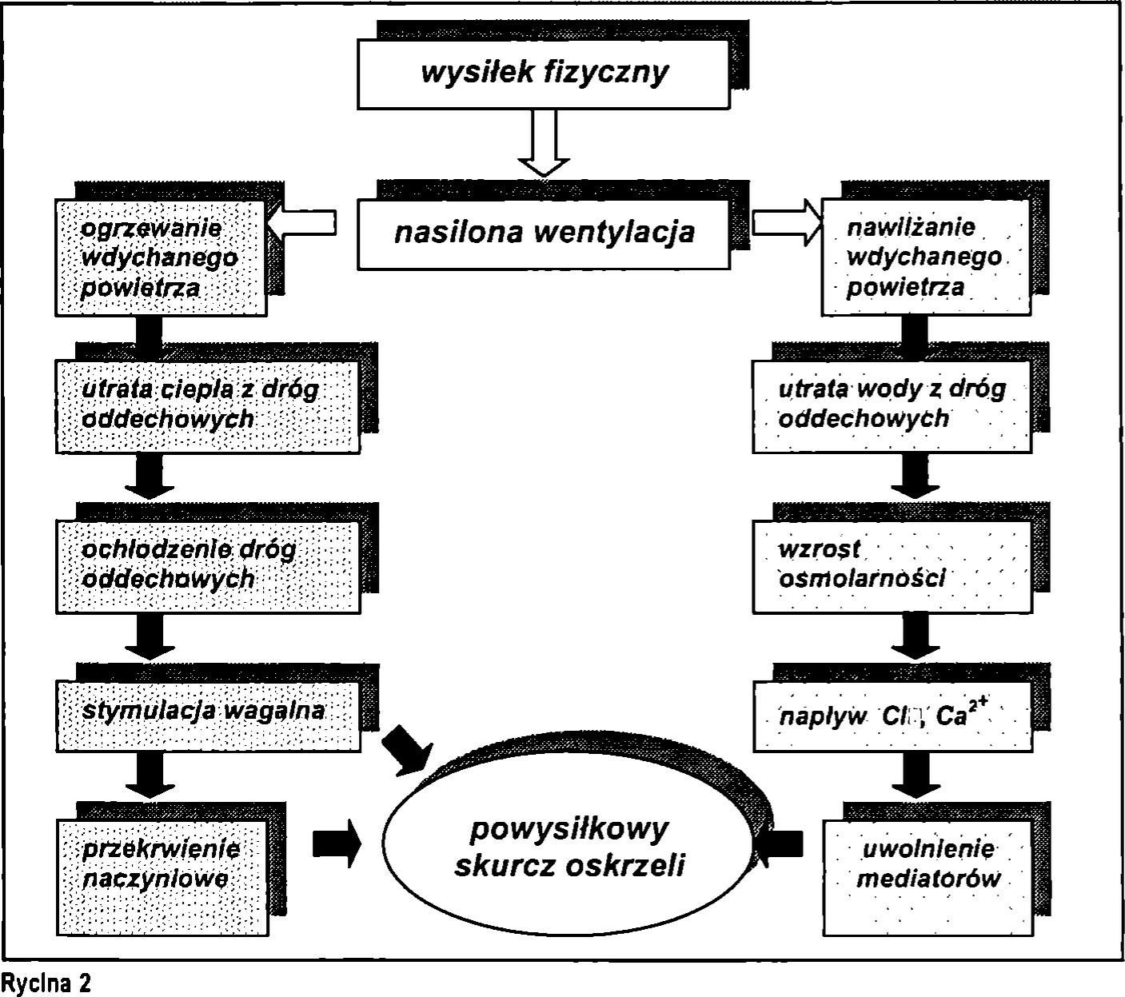
Schemat mechanizmów PSO - na podstawie pozycji [4] piśmiennictwa. Mechanisms of exercise-induced bronchospasm.
Wysiłek  4  przejściowy rozkurcz  I | Wysiłek  4 przejściowy rozkurcz  1
▼  powysiłkowy skurcz oskrzeli | ▼  powysiłkowy skurcz oskrzeli  1
przerwanie wysiłku
i* powtarzany trening zmniejsza ten czas
▼
ustąpienie skurczu
Rycina 3
Trening w uzyskiwaniu tolerancji wysiłku.
Training of exercise tolérance.
PSO nie może być potwierdzony lub wykluczony jedynie na podstawie badania fizykalnego, wywiadu czy nawet testu nad- reaktywności niespecyficznej oskrzeli. Szczególnym wskazaniem do testu wysiłkowego są sytuacje, w których PSO mógłby upośledzać zdolność osoby z wywiadem sugerującym astmę do podejmowania działań związanych z jej obowiązkami zawodowymi np. w siłach zbrojnych, policji, straży pożarnej, czy ratownictwie wysokogórskim [16,19]. Testy te przeprowadzane są także celem oceny skuteczności stosowanego leczenia chorych z astmą.
Bezwzględne przeciwwskazania do próby wysiłkowej obejmują [1,21]:
- ciężką obturację oskrzeli
(FEV, < 50% wartości należnej lub <1,0L),
- zawał serca lub zaostrzenie choroby wieńcowej przebyte w ciągu ostatnich 3 miesięcy,
- niestabilną chorobę wieńcową lub arytmie,
- niekontrolowane nadciśnienie tętnicze (skurczowe >200 lub rozkurczowe >100 mmHg),
- rozpoznany tętniak aorty,
- naczyniowy incydent mózgowy przebyty w ciągu ostatnich
3 miesięcy,
- niezdolność chorego do rozumienia przebiegu i konsekwencji badania
Jako względne przeciwwskazania są wymieniane:
- umiarkowana obturacja oskrzeli (FEV, < 60% wartości należnej lub < 1,5 L),
- niezdolność chorego do wykonania poprawnej technicznie spirometrii,
- ciąża i okres karmienia,
- infekcja górnych dróg oddechowych przebyta w ciągu ostatnich
2 tygodni,
- zaostrzenie astmy oskrzelowej
- padaczka w trakcie leczenia
i miastenia leczona inhibitorami cholinesterazy.
Prawidłowe przygotowanie chorego badania wymaga: skierowania go do testu w wygodnym ubraniu, po zjedzeniu co n^J wyżej lekkiego posiłku, unikaniu w dniu te stu pokarmów zawierających kofeinę (kawa herbata, cola, czekolada), unikaniu inten sywnego wysiłku przez co najmniej 4 god2' ny przed testem oraz odstawieniu lek° mogących fałszować wynik testu. Zaleca s1’ następujące czasy odstawienia leków: kro kodziałających p-mimetyków - 8h, dłu9° działających p-mimetyków (salmeterol, t° moterol) - 48h, bromku ipratropium - 24 ; długodziałającej teofiliny - 48h, kromogli^ nu dwusodowego - 8h, nedokromilu leków przeciwhistaminowych - średnio 10 dni, leków przeciwleukotrienowych -2 [1,21]. Zwykle w miarę możliwości ods* wia się także wziewne i systemowe ste[° idy ze względu na ich przeciwzapalne dz1 łanie zmniejszające reaktywność oskrz^ Jeśli chory je stosuje powinno to być wz^ pod uwagę w interpretacji wyników testu-
W czasie testu akcja serca powinna W monitorowana co najmniej trójodprowad2^ niowym elektrokardiogramem, alternatyw'1 wykorzystywane są pulsoksymetry i 1,1.. urządzenia umożliwiające stałą kontr akcji serca. W przypadku wysokiego ry * ka choroby wieńcowej zaleca się dwuna5^ odprowadzeniowe EKG. Kluczową roi? “ czułości testu spełnia wilgotność i temp® tura wdychanego w trakcie próby powieu2^ W temperaturze pokojowej pożądana F wilgotność względna 50% lub niższa. s sowane są także specjalne urządzenia starczające badanemu do oddychania szaninę powietrza o właściwych Para\\; trach. W trakcie testu badany oddycha P^ usta, a nozdrza zamknięte są klipsem- ' może być diagnozowany przy użyciu nych metod obciążenia wysiłkiem: testy ergometrze rowerowym, bieżni, test„sc' kowy", a także swobodny bieg. Dwie P,e^. sze metody są najczęściej opisywane1 brze wystandaryzowane. Przewaga e metru rowerowego w porównaniu z t,'eZs|ii upatrywana jest w tym, że w czasie teci pozycja głowy badanego jest stabiln3^, ułatwia podanie suchego gazu oddech0 go i zbieranie powietrza wydechoweg0, & tensywność wysiłku w trakcie jazdy gometrze, w odróżnieniu od marszu na .. ni nie zależy od masy ciała. Ułatwia to ° cowanie obciążenia wymaganego do0' . gnięcia pożądanej w trakcie testu *enL|Zy cji. Klasyczny protokół testu przewiduje skanie w pierwszej minucie 60% doce10 j go obciążenia, w drugiej minucie odpo^g». nio 75%, w trzeciej 90%, a w czwartej1 y docelowego obciążenia, które jest utrZY wane przez co najmniej 4 min. Doce^. obciążenie odpowiada 80-90% imaks)^ nego tętna obliczanego jako 220 - v'/l latach lub 40-60% należnej dowolnej tylacji minutowej.
U dorosłych i starszych dzieci tes' więc około 7-8 minut. Młodsze dziećmi r.ż.) osiągają zwykle submaksymalnej^: szybciej i całkowity czas testu wynos1 6 minut. Test kończy się, gdy badany^ obciążony wysiłkiem na docelowym P ¡c mie tętna lub wentylacji (o ile jest on3^-' rzona) przez okres 4 minut. Podsta^0 wskaźnikiem oceny odpowiedzi spasty
.■i’01'
G. Poręb*10
444
Przegląd Lekarski 2002 /59/6

°skrzeli na wysiłek jest natężona objętość ^ydechowa pierwszosekundowa (FEV,). “Pirometria powinna być wykonana przed estem, a następnie kilkakrotnie po zakoń- c*eniu wysiłku. Każdorazowo powinny być łyskane przynajmniej dwie, a najlepiej trzy ^iarygodne krzywe przepływ-objetość, spo- Srdd których za reprezentatywną uznawa- 'J9 jest najwyższa uzyskana wartość FEV,. eśli jako jedyny wskaźnik do oceny skur- c*u oskrzeli stosuje się FEV, dopuszczalne {6s* skrócenie w trakcie badania spirome- tycznego czasu natężonego wydechu do 2- sekund. W literaturze proponowanych jest "'¡ele protokołów wykonywania powysiłkowi spirometrii, na przykład: w 5,10,15, 20 30 minut po zaprzestaniu wysiłku lub w 1, ’ 5, 7,10 i 15 minut po zaprzestaniu wysil- W doborze odpowiedniej procedury na- e^y kierować się rodzajem informacji, jakie Pra9niemy na podstawie testu uzyskać partając, że najczęściej największy spadek 5*, następuje w ciągu pierwszych 5-10 ut od zaprzestania wysiłku. W niektórych 9racowniach badania spirometryczne są °hczone po zaobserwowaniu spadku FEV, Or|iżej przyjętej wartości granicznej, w in- Vch obserwacja jest kontynuowana do cza- U’ gdy FEV, zaczyna wzrastać po począt- Ovvym spadku, co pozwala na wyznacze- e minimalnych obserwowanych wartości «aźnika. Zwykle nie poleca się monitoro- ar,ia spirometrycznego dla uchwycenia i entualnej fazy późnej. Najpowszechniej °sowanym wskaźnikiem określającym . «kość powysiłkowego skurczu oskrzeli jst maksymalny procentowy spadek natę- ęj nej objętości wydechowej pierwszosekun- VVej (AFEVJ zmierzony po wysiłku obli- ^ar|y względem wartości FEV, zmierzonej Pośrednio przed wysiłkiem.
s( kryteria dodatniego wyniku testu pożogą kontrowersyjne, aczkolwiek uważa się, spadek FEV, o co najmniej 10% wska- prJe na obecność PSO. Niektórzy autorzy °Ponująprzyjęcie 15%, a nawet 20% jako art°ści granicznej AFEV [6,8,13]. ^Najczęstszym powikłaniem, jakiego tycŻna siQ spodziewać u chorego astma- je3ne9o podejmującego wysiłek fizyczny ciężki skurcz oskrzeli. Dlatego w cza- Próby wysiłkowej wymagana jest natych- li^stowa dostępność wyposażenia umoż- Op^jącego szybkie i skuteczne leczenie ta(6raię.ce się na podawaniu bronchodila- w nebulizacji i tlenu. Im niższe wyj- wartości spirometryczne, tym więk- rac-Jest ryzyko ciężkiej powysiłkowej obtu- nJ1, ^Ur°Pean Respiratory Society propo- s?a wyjściowa wartość FEV, była więk- n'7 75% wartość należnej.

Leczenie
Leczenie PSO składa się z regularnej profilaktyki preparatami przeciwzapalnymi (tabela II) oraz doraźnego podawania leków krótko przed wysiłkiem.
W leczeniu przewlekłym stosowane są wziewne steroidy oraz doustni antagoniści leukotńenów. Wziewne kortykosteroidy po tygodniu znoszą powysiłkowy spadek FEV,, a po 3-4 tygodniach spadek MEF25_75. Powodują ustąpienie powysiłkowgo broncho- spazmu jeszcze przed zniesieniem niespecyficznej nadreaktywności oskrzeli. Do leków przyjmowanych przed wysiłkiem należą krótko-działające wziewne ß2-mimetyki, kromony i nedokromil. Długodziałające wziewne ß2-mimetyki również przynoszą dobry efekt protekcyjny osłabiając lub znosząc reakcje bronchospastyczną po wysiłku. Ich stosowanie u astmatycznych sportowców poprawia jakość życia i kontrolę objawów [20]. Bromek ipratropium także może skutecznie zabezpieczyć przed PSO, a w połączeniu z wziewnym ß2-mimetykiem daje dodatkowy efekt ochronny [9]. Jak wspomniano we wprowadzeniu częścią postępowania prowadzącego do zmniejszenia dolegliwości związanych z powysiłkowym skurczem oskrzeli jest kontrolowany trening ukierunkowany na zwiększenie tolerancji wysiłku (rycina 3). Prowadzone są badania nad skutecznością wziewnej heparyny, fu- rosemidu, indometacyny, witaminy C w leczeniu PSO. Postępowanie w anafilaksji prowokowanej wysiłkiem przedstawia tabela III.
Częste występowanie astmy oskrzelowej indukowanej wysiłkiem u sportowców wyczynowych powoduje zwiększone przyjmowanie leków przeciwastmatycznych. Wywołało to dyskusję na temat możliwości zwiększenia wydolności wysiłkowej w wyniku przyjmowania tych leków, szczególnie ß2-mimetyköw. W badaniach na zwierzętach wykazano, że doustne podanie wysokich dawek klenbuterolu może powodować przyrost masy mięśniowej. Przyjęte zostały więc określone ograniczenia w międzynarodowych przepisach antydopingowych. U sportowców cierpiących na astmę dozwolone są wziewne kortykosteroidy i wziewne ß2-mi- metyki, zabroniono zaś stosowania tych grup leków w formie doustnej czy parente- ralnej. Ostatnio dopuszczono do stosowania także doustnie stosowane7 leki anty- leukotrienowych.
Chociaż odpowiedzialność za przestrzeganie przepisów antydopingowych spoczywa na zawodnikach, to lekarze sprawujący opiekę nad sportowcami muszą być zaznajomieni z odpowiednimi przepisami. W większości dyscyplin sportowych wymagane są pisemne świadectwa lekarskie stwierdzają
ce obecność schorzenia astmatycznego lub alergicznego u danego zawodnika, potrzebę stosowania leków oraz fakt, że ich użycie nie jest zabronione przepisami antydopingowymi.
Piśmiennictwo:
- American Thoracic Society: Guidelines for Metacholine and Exercise Challenge Testing-1999. Am. J. Respir. Crit. Care Med. 2000,161,309.
- Anderson S.D.: Issues in exercise-induced asthma. J. Allergy Clin. Immunol. 1985, 76, 763.
- Beck K.C.: Control of airway function during and after exercise in asthmatics. Med. Sci. Sports Exerc 1999, 31, (Suppl.1), S4.
- Carlsen K.: Asthma and allergy in Sportsmen. ACI International 2001,13,140.
- Castells M.C., Horan R.F., Sheffer A.L.: Exercise- induced anaphylaxis (EIA) Clin. Rev. Allergy Immunol. 1999,17,413.
- Cropp G.J.: The exercise bronchoprovocation test: standardization of procedures and evaluation of response. J. Allergy Clin. Immunol. 1979, 64, 627.
- Droszcz W.: Sport i astma. Alergia Astma 1999, (Supl. 4), 5.
- Eggleston P.A.: Methods of exercise challenge. J. Allergy Clin. Immunol. 1984, 73, 656.
- Greenough A., Yuksel B., Everett L. et al.: Inhaled ipratropium bromide and terbutaline in asthmatic children. Respir. Med. 1993, 87, 111.
- Jarjour N.N.: Management of exercise-induced asthma. [W:] Orthopaedic Sports Medicine, WB Saunders, Philadelphia 1994, 320-331.
- Lacroix V.J.: Exercise-induced asthma. Physic Sportsmed 1999, 27, 75
- Larsson K., Ohlsen P., Larsson L. et al.: High prevalence of asthma in cross country skiers. BMJ 1993, 307, 1326.
- Llebhart J., Llebhart E., Dor A.: Astma wysiłkowa. |W:] Choroby alergiczne i astma. Volumed, Wroclaw 1996, 191-204.
- McFadden E.R., Gilbert I.A.: Exercise-induced asthma. N. Engl. J. Med. 1994, 330,1362.
- Nastasl K.J., Heinly T.L., Blaiss M.S.: Exercise-induced asthma and the athlete. J. Asthma 1995, 32, 249.
- Nish W.A., Schwletz L.A.: Underdiagnosis of asthma in young adults presenting for USAF basic training. Ann. Allergy 1992, 69, 239.
- Shadlck N.A., Liang M.H., Partridge A.J. et al.: The natural history of exercise-induced anaphylaxis: Survey results from a 10-year follow-up study. J. Allergy Clin. Immunol. 1999, 104, 123.
- Sheffer A.L., Austen K.F.: Exercise-induced anaphylaxis. J. Alergy Clin. Immunol. 1980, 66,106.
- Sinclair D.G., Sims N.A., Hoad N.A. et al.: Exercise-induced airway narrowing in army recruits with a history of childhood asthma. Eur. Respir. J. 1995, 8, 1314.
- Steffensen I., Faurschou P., Riska H. et al.: Inhaled formoterol dry powder in the treatment of patients with reversible obstructive airway disease. A 3-month, placebo-controlled comparison of the efficacy and safety of formoterol and salbutamol, followed by 12-month trial with formoterol. Allergy 1995, 50, 657.
- Sterk P.J., Fabbrl L.M., Quanjer Ph.H. et al.: Airway responsiveness. Standarized challenge testing with pharmacological, physical and sensitizing stimuli in adults. Eur. Respir J. 1993, 6, (Suppl. 13), 53.
- Storms W.W.: Exercise-induced asthma: diagnosis and treatment for the recreational or elite athlete. Med. Sci. Sports Exerc. 1999, 31, (Suppl.1), S33.

ekiirski 2002/59/6
445

